**МКОУ «Ирибская средняя общеобразовательная школа»**

**Информация**

**о мероприятиях проведенных ко Дню славянской письменности в**

**МКОУ «Ирибская средняя общеобразовательная школа»**

День славянской письменности – это праздник просвещения родного языка, родного слова, родной книги, родной литературы и родной культуры.

В МКОУ « Ирибская СОШ» проведен День славянской письменности для учащихся 2-9-х классов. Программа Дня: познавательный час «Братья Кирилл и Мефодий-создатели славянской письменности», игровая программа «Ученье-свет!», электронная презентация «Славянская письменность: от рукописи до электронной книги». Библиотекари рассказали об истории возникновения праздника, о жизни и заслугах братьев Кирилла и Мефодия, о истории возникновения книжного дела. Активным участником игровой программы стала ученица Рамазанова Патимат. В мероприятии приняло участие 57 человек.

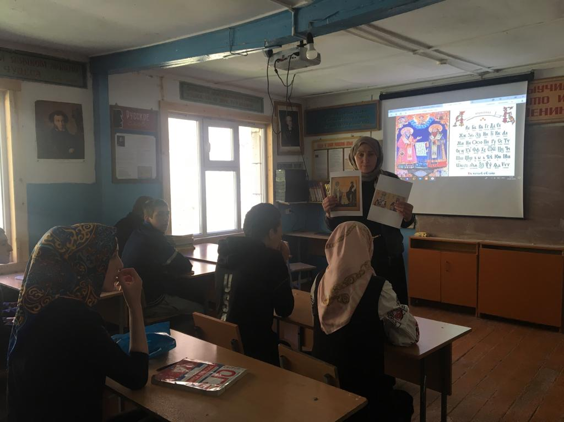

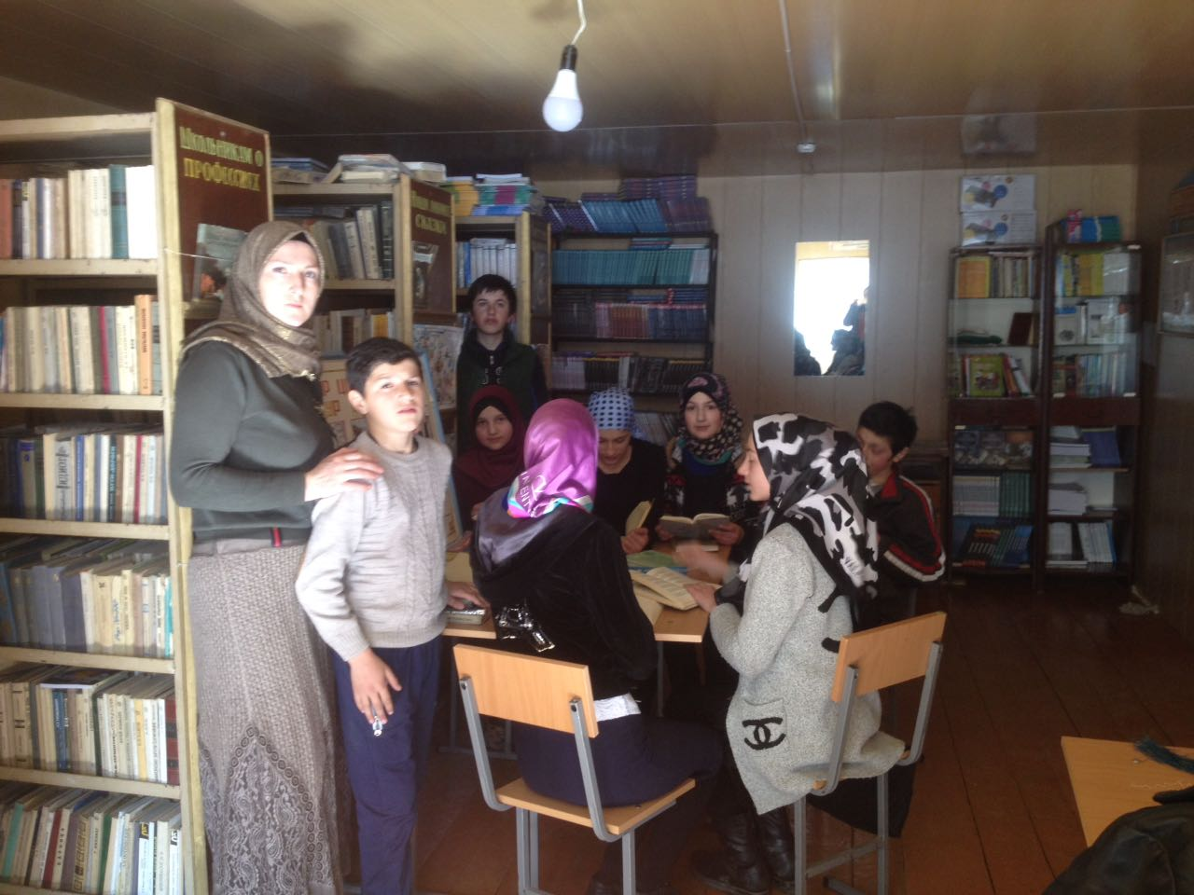

В Ирибской библиотеке для школьников из 4 класса показана презентация на тему «Сначала АЗ ДА БУКИ, ПОТОМ И НАУКИ». Ребятам показали на слайдах и подробно рассказали про создателей славянской письменности и культуры, как братья Кирилл и Мефодий создали славянскую азбуку и [алфавит](https://pandia.ru/text/category/alfavit/), а также рассказали про историю русской письменности, познакомились с глаголицей и кириллицей. Читатели библиотеки приняли участие в игре «Продолжи пословицу». Ребята пробовали прочитать слова по славянской азбуке и пришли к выводу, что наш русский алфавит легче. На мероприятии присутствовало 14 человек.

Ребятам было предложено попробовать написать текст настоящей ручкой-перо с чернилами. Большим открытием для них было то, что в старину писали в школе чернилами и перьями. Каждый свой текст забрал домой, чтобы показать родителям.

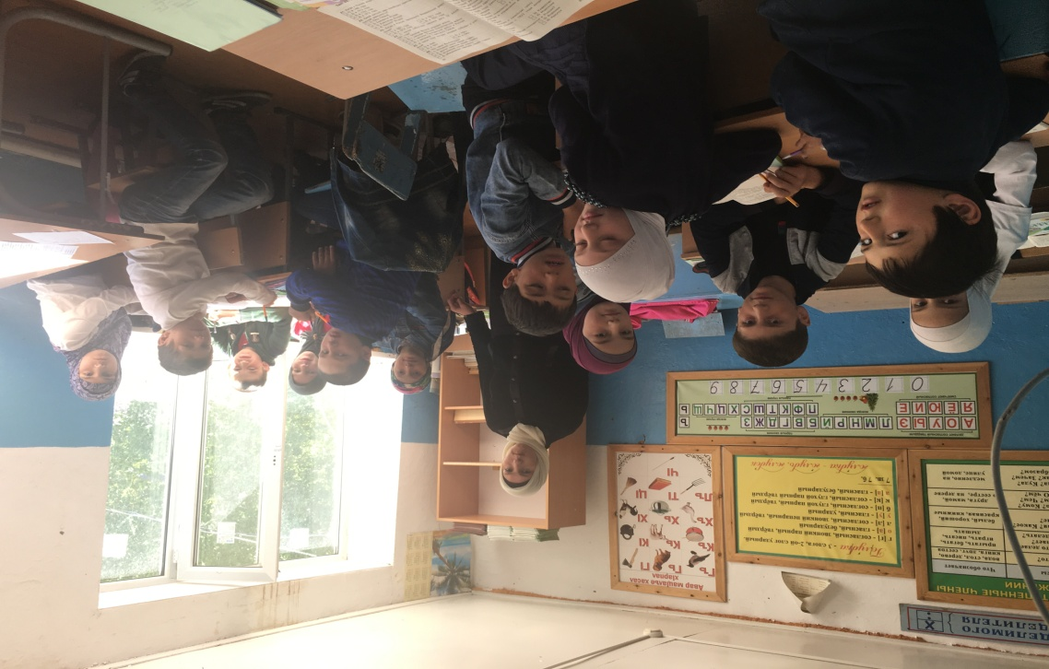

В Ирибской средней школе проведены мероприятия, посвященные Дню славянской письменности. Для [2-4 классов](https://pandia.ru/text/category/2_klass/)  беседы «Лишь слову жизнь дана» и викторина, для 3-4 классов презентация «Создатели славянской письменности», викторина. На мероприятиях присутствовали 32 ученика.

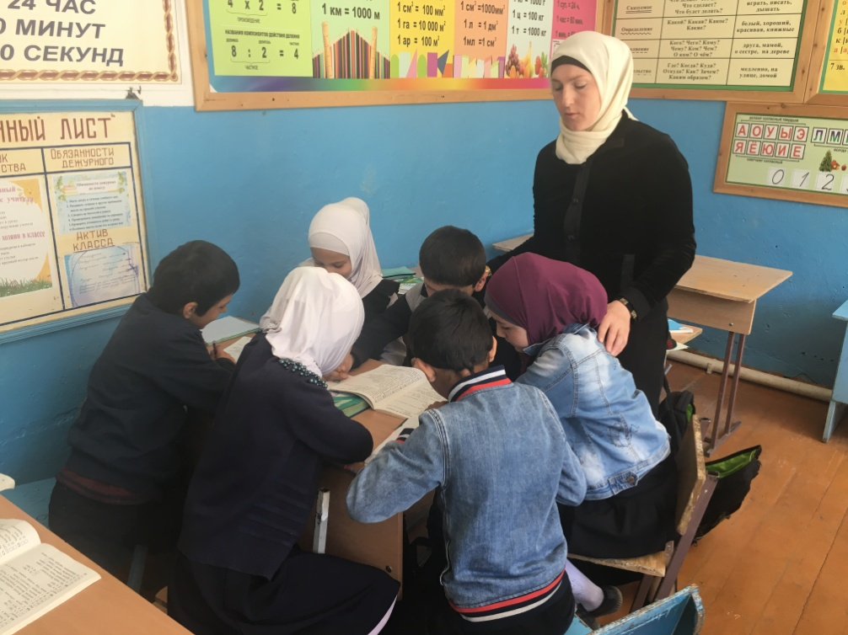

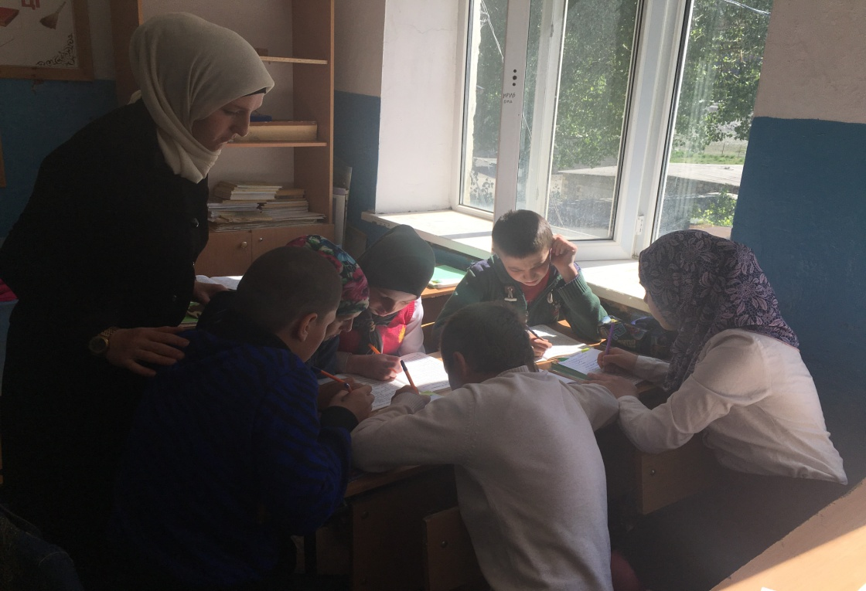

Провели классные часы для учащихся 5,6,7,8,9 «История развития книги» с показом слайдов. Все с большим удовольствием поучаствовали в интеллектуальном марафоне «Вопросы древности- ответы современности». В начале игры показана презентация «Кирилл и Мефодий-великие славянские.

На мероприятии присутствовало 55 уч.

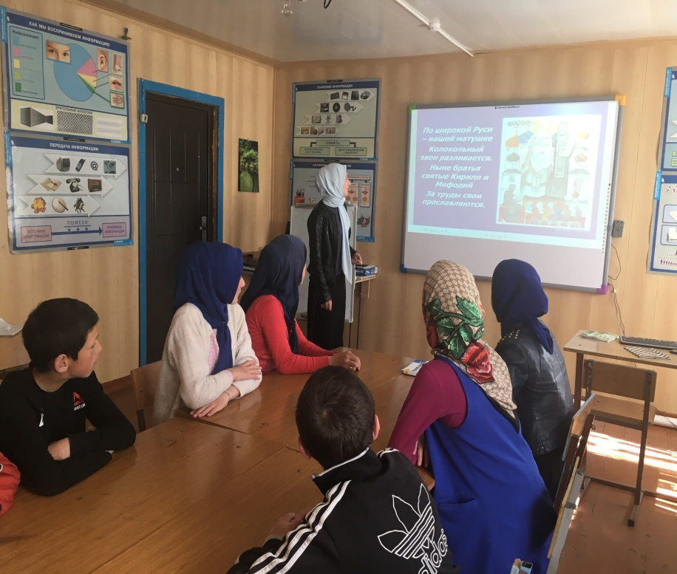

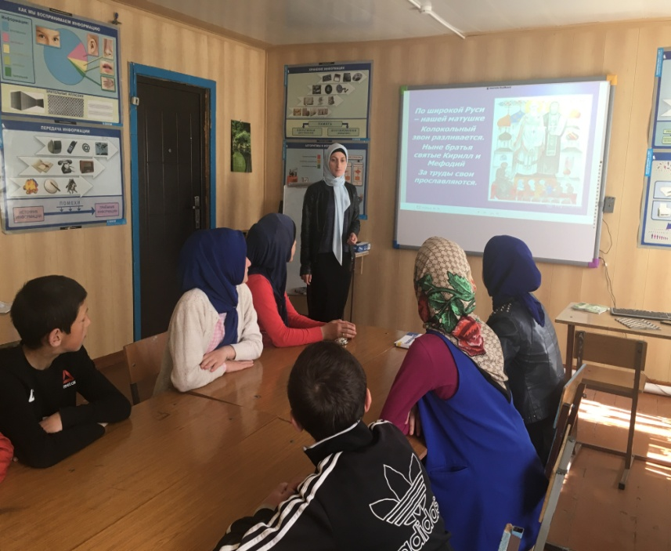

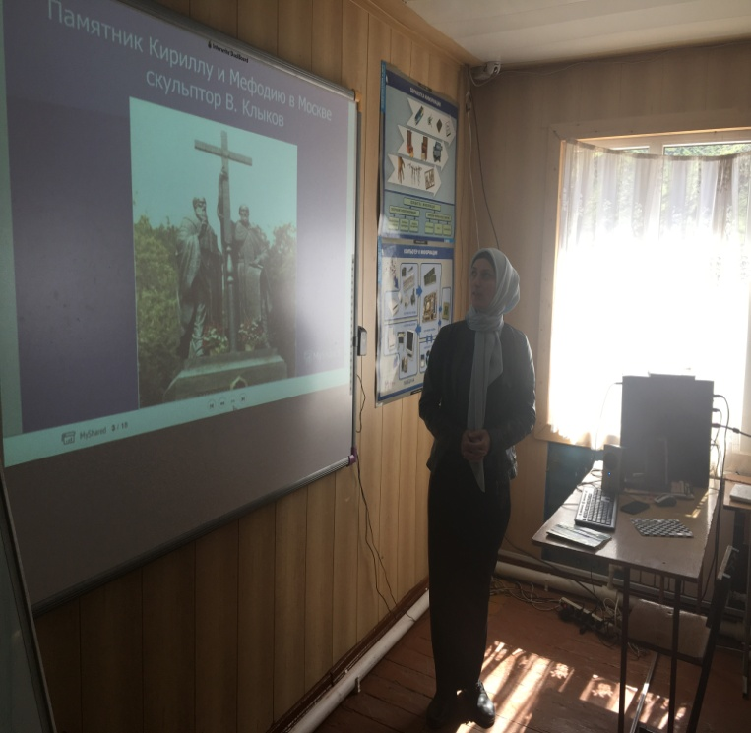 

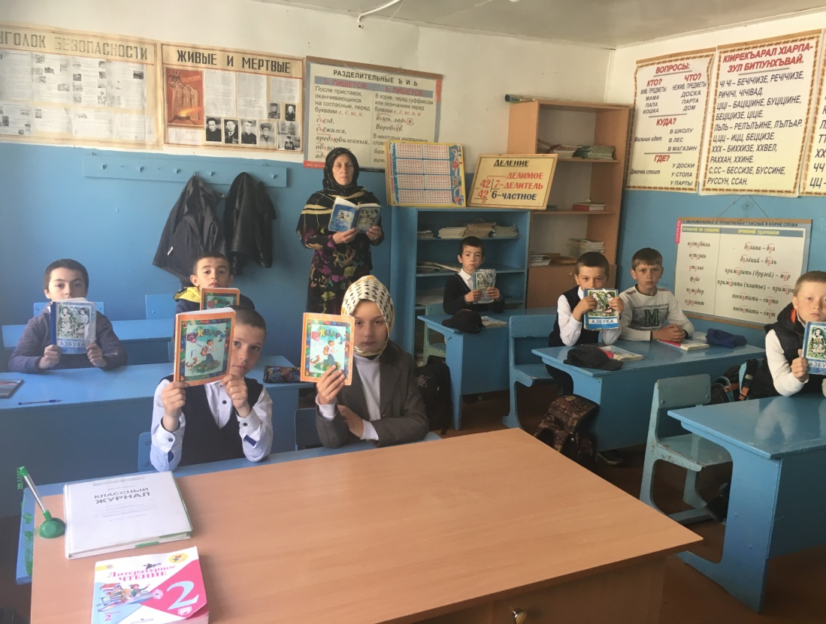

Между

классами провели конкурс «Знатоки Русского языка» организовали учителя 7-8 классов Османова К.М. и Ибрагимова П.А. «Сочини сказку»,

«Сказки – перевертыши, отгадай-ка». Присутствовало на мероприятии 22 человека.

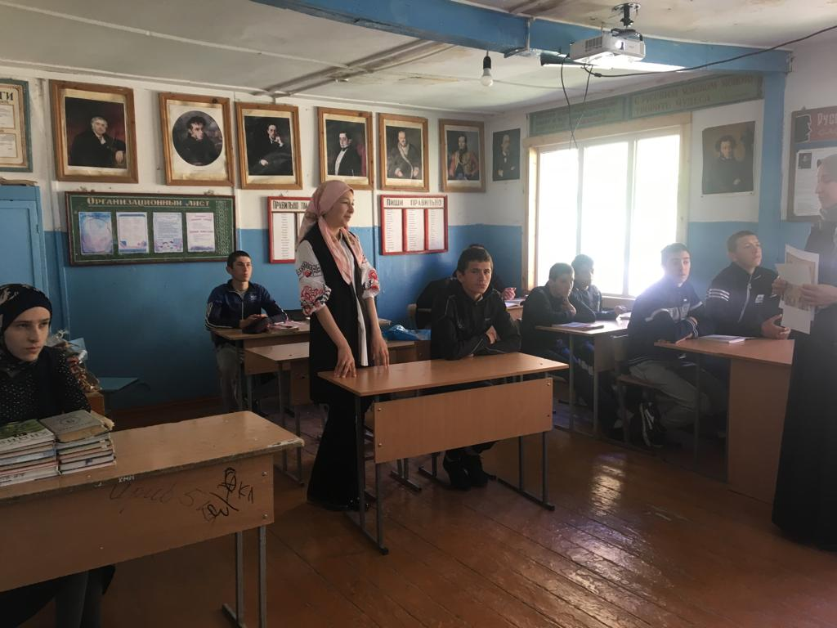  
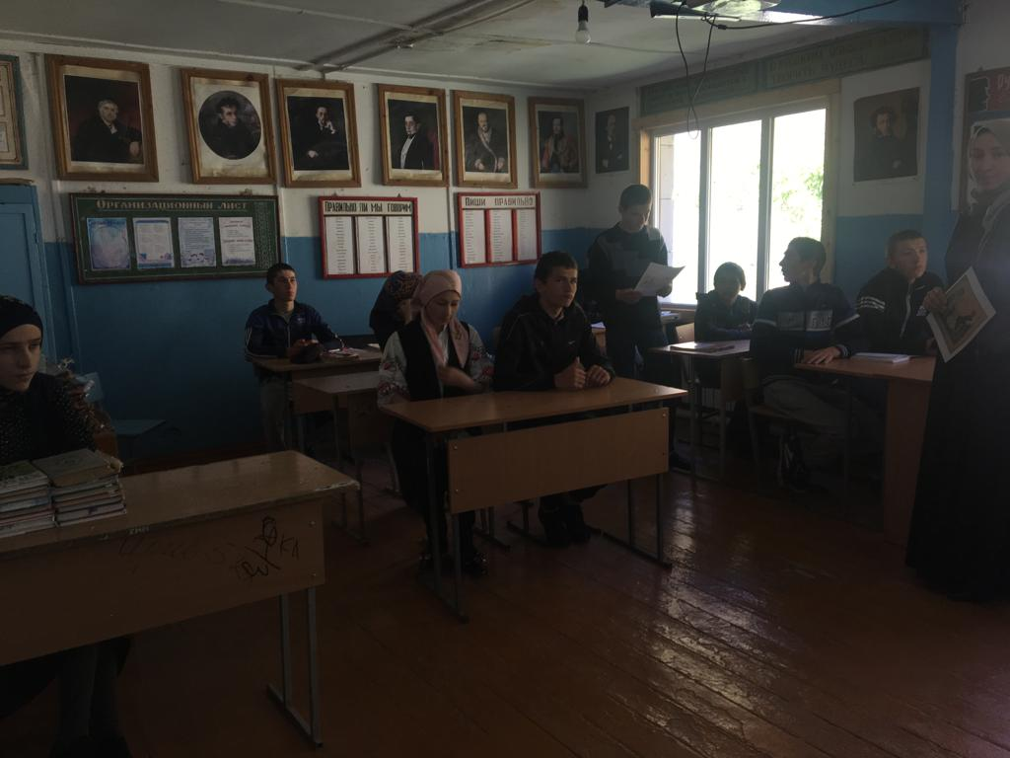

**экскурсия на природу для** [**2-4 классов**](https://pandia.ru/text/category/2_klass/)**«Весеннее великолепие».**

